Лабораторная работа №5

Архитектура компьютера

Тойчубекова Асель Нурлановна

Содержание

# 1 Цель работы

Целью данной лаборатрной работы является приобретение практических навыков работы в Midnight Commander.Также освоение инструкций языка ассемблера mov и int.

# 2 Задание

* Понять основы работы с Midnight Commander.
* Познакомиться со структурой программы на языке ассемблера NASM: -Секции ассемблера NASM;  
  -Директивы.
* Изучить структуру иструкции языке ассемблера mov.
* Изучить структуру инструкции языка ассемблера int.
* Познакомиться с системными вызовами для обеспечения диалога с пользователями.
* Научиться писать программу для вывода сообщения на экран и ввода строки с клавиатуры, используя пример.
* Научиться подключать внешний файл in_out.asm и написать программу вывода сообщения на экран и ввода строки с клавиатуры с использованием файла in_out.asm.
* Задание для самостоятельной работы

1. Создайте копию файла lab5-1.asm. Внесите изменения в программу (без использова- ния внешнего файла in_out.asm), так чтобы она работала по следующему алгоритму:  
   • вывести приглашение типа “Введите строку:”;  
   • ввести строку с клавиатуры;  
   • вывести введённую строку на экран
2. Получите исполняемый файл и проверьте его работу. На приглашение ввести строку введите свою фамилию.
3. Создайте копию файла lab5-2.asm. Исправьте текст программы с использование под- программ из внешнего файла in_out.asm, так чтобы она работала по следующему алгоритму:  
   • вывести приглашение типа “Введите строку:”;  
   • ввести строку с клавиатуры;  
   • вывести введённую строку на экран.
4. Создайте исполняемый файл и проверьте его работу.

# 3 Теоретическое введение

Midnight Commander (mc, МС) – текстовая полнофункциональная программа, которая позволяет пользователю копировать, перемещать и удалять файлы и директории, производить поиск файлов и запускать на выполнение команды оболочки. Также в него встроен редактор и программа для просмотра файлов.В Midnight Commander используются функциональные клавиши, к которымм привязаны часто выполняемые операции.

Программа на языке ассемблера NASM состоит из трех секций: секция кода программы-SECTION .text, секция инициированных данных-SECTION .data,секция неинициализированных данных-SECTION .bss. Для объявления инициированных и неинициированных данных используют директивы(DB, DW, DD, DQ и DT; ы resb, resw, resd).

Инструкция mov

Инструкция языка ассемблера mov предназначена для дублирования данных источника в приёмнике. В качестве операнда могут выступать регистры (register), ячейки памяти (memory) и непосредственно значение const.

Инструкция int

Инструкция языка ассемблера int предназначена для вызова прерывания с указанным номером. В общем виде она записывается в виде int n .Здесь n — номер прерывания, принадлежащий диапазону 0–255. При программировании в Linux с использованием вызовов ядра sys_calls n=80h (принято задавать в шестнадцатеричной системе счисления).

# 4 Выполнение лабораторной работы

Открывем Midnight Commander с помощью команды mc. Затем переходим в каталог ~/work/arch-pc, созданный нами привыполении лабораторной работы №4.(РИС.1) и (РИС.2)

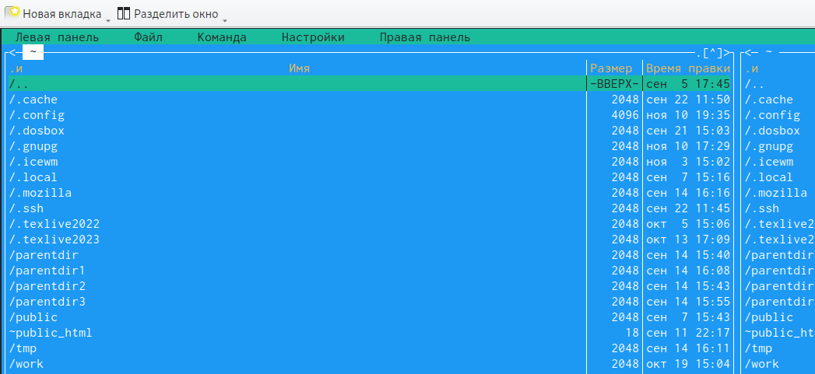

РИС.1 Открытый Midnight Commander

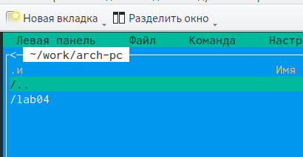

РИС.2 Перемещение между директориями

С помощью функциональной клавиши F7 создаем каталог lab5 и перейдем в него. Мы видим,что каталог был удачно создан(РИС.3) и (РИС.3.1)

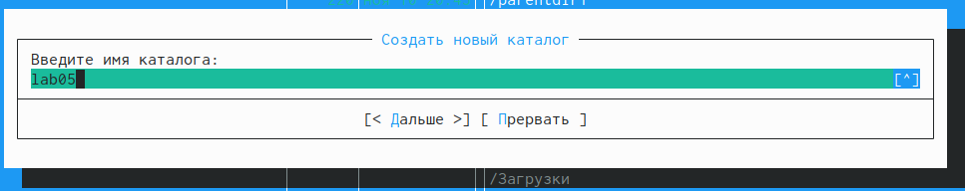

РИС.3 Создание папки lab5

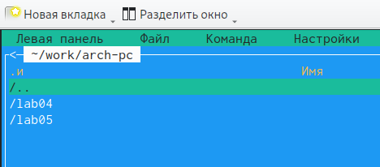

РИС.3.1 Созданная папка lab5

Пользуясь строкой ввода и командой touch создам файл lab5-1.asm (РИС.4) и (РИС4.1)

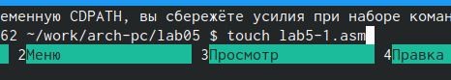

РИС.4 Создание файла lab5-1.asm

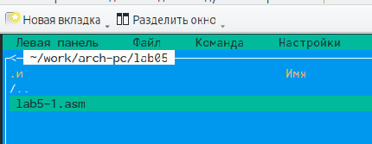

РИС.4.1 Созданный файла lab5-1.asm

С помощью функциональной клавиши F4 открывае созданный файл для редактирования в редакторе nano. Затем введем в нее программу для вывода сообщения на экран и ввода строки с клавиатуры. Используя комбинацию клавиш Y,ENTER сохроняем изменения, и выходим из редактора с X,Ctrl.(РИС.5)

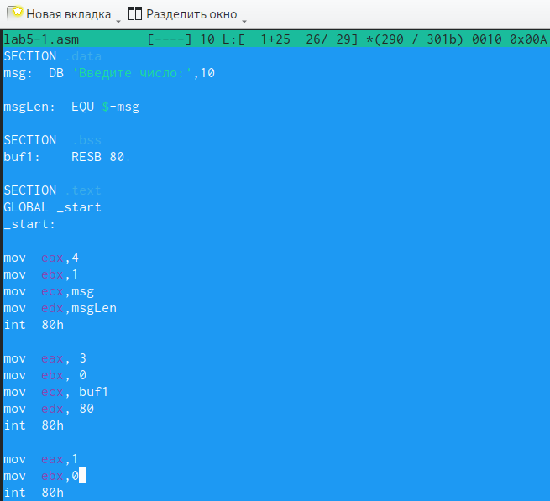

РИС.5 Редактирование файла

Далее с клавишей F3 откроем файл для просмотра и видим, что файл содержит текст программы.(РИС.6)

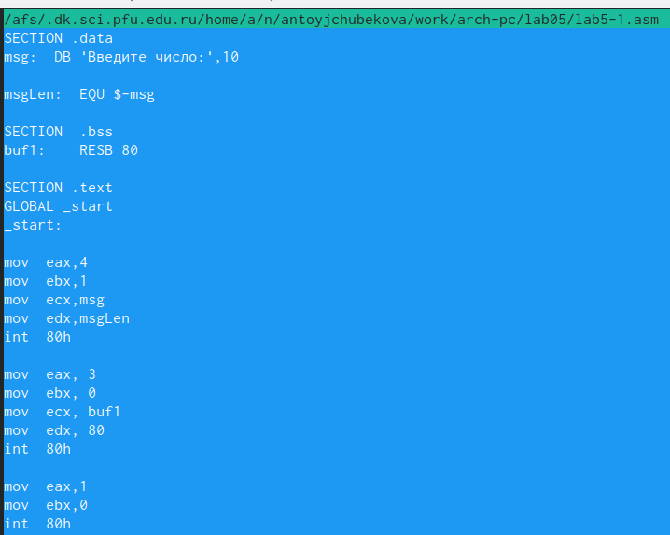

РИС.6 Проверкасодержания файла

Оттранслируем текст программы lab5-1.asm в объектный файл используя команду “nasm -f elf lab5-1.asm” Далее выполним компоновку объектного файла с помощью компоновщика ld .(РИС.7)

РИС.7 Компиляция и компоновка файла

РИС.7 Компиляция и компоновка файла

Запускаем полученный иполняемыйфайл, после того как программа выведет строку “Введите строку:” и будет ждать ввода с клавиатуры введем наше ФИО.(РИС.8)

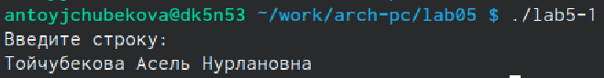

РИС.8 Запуск программы

## 4.1 Подключение внешнего файла in_out.asm

Скачиваем файл in_out.asm со страницы курса в ТУИС. Зайдя в загрузки мы видим,что файл был сохранен в каталоге “Загрузки”(РИС.9)

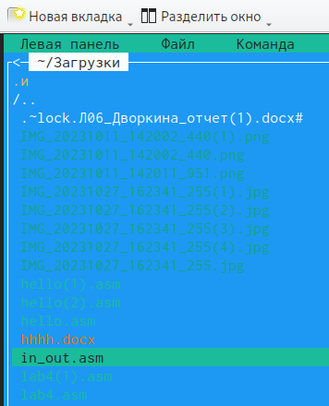

РИС.9 Скаченный файл

С помощью функциональной клавиши F5 копируем файл in_out.asm в каталог с файлом lab5-1.asm.(РИС.10) и (РИС.10.1)

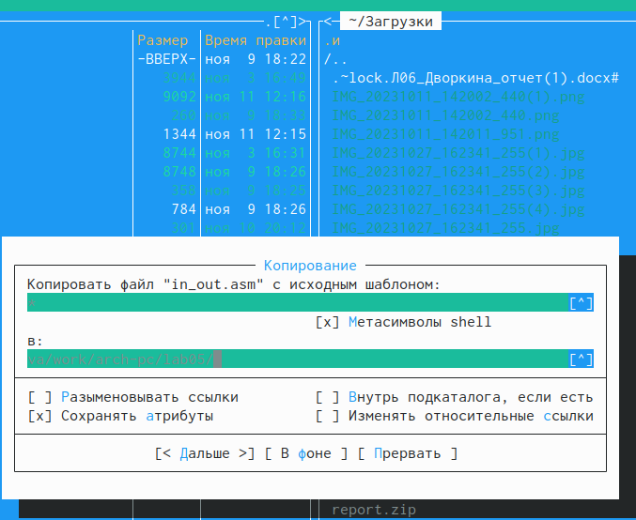

РИС.10 Копирование файла

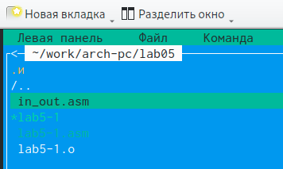

РИС.10 Скопированный файл

Используя функциональную клавишу F6 создадим копию файла lab5-1.asm в этот же каталог, толькос именем lab5-2.asm (РИС.11)

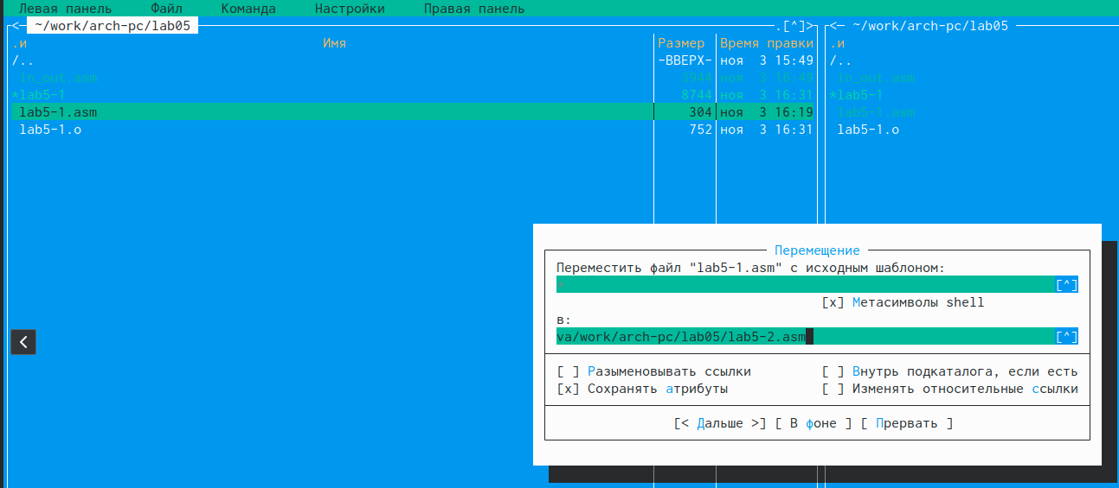

РИС.11 Копирование файла lab5-1.asm с другим именем

Зайдем в файл lab5-2.asm и редактируем программу, которая в ней записана так, чтобы программа работа с помощью подпрограмм из внешнего файла in_out.asm.(РИС.12)

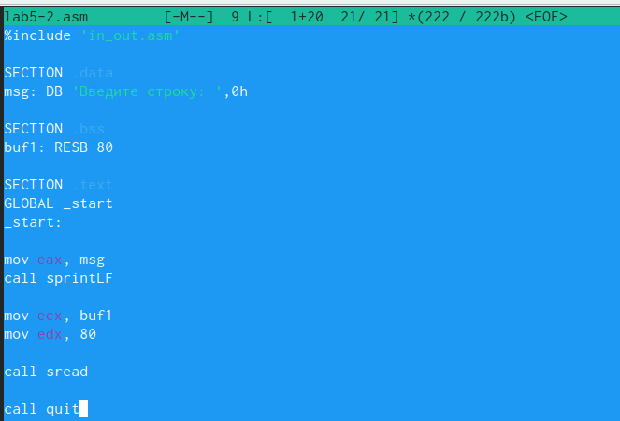

РИС.12 Редактирование файла lab5-2.asm

Далее транслируем текст программы в объективный файл с помощью команды nasm -f elf lab5-2.asm. Созданный объективный файл передаю комповщику ld и с помощью команды ld -m elf_i386-o lab5-2 lab5-2.o создается исполняемый файл, который мы далее запускаем.(РИС.13)

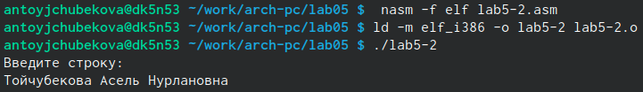

РИС.13 Исполнение файла и запуск программы

Открываем файл lab5-2 и редактируем программу заменяя подпрограмму sprintLF и sprint. Сохроняем изменения и открываем файл и видим, что изменения были сохранены(РИС.14)

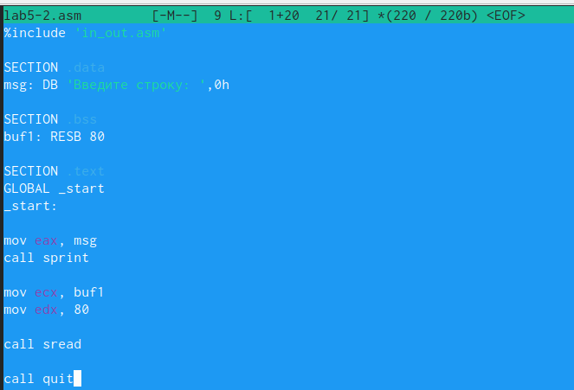

РИС.14 Измененный файл

Транслируем файл и выполняем компоновку, затем запускаем исполняемый файл. На РИС.15 мы видим, что разница между двумя исполняемыми файлами заключается в том, что запуск первого запрашивает ввод с новой строки, а во втором случае запрашивает ввод без переноса на новую строку, так как в этом и заключается различие между подпрограммами sprintLF и sprint.

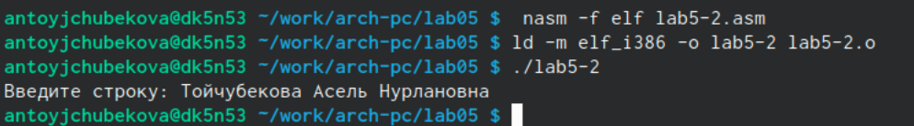

РИС.15 Исполнение нового файла и запуск программы

## 4.2 Задание для самостоятельной работы

1. Применяя функциональную клавишу F5 создаем копию файла lab5-1.asm с именем lab5-1-1.asm.(РИС.16)

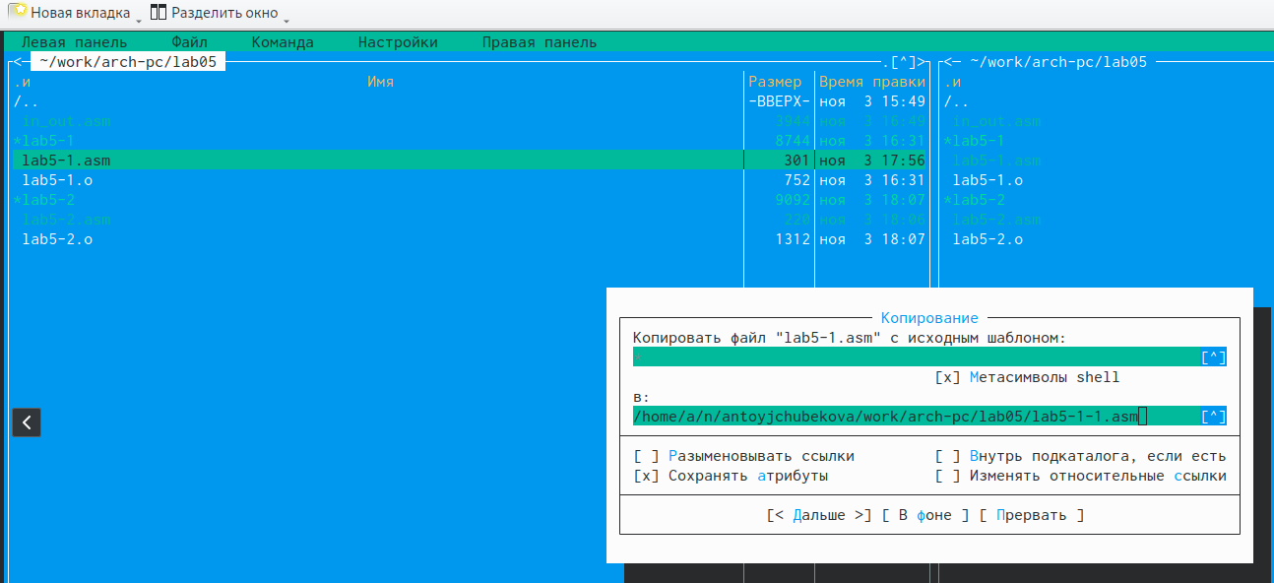

РИС.16 Копирование файла lab5-1.asm с именем lab5-1-1.asm

Открываем этот файл с помощью функциональной клавиши F4 и редактируем программу так, чтобы кроме вывода приглашение типа “Введите строку:” программа выводила на экран введенную нами строку.(РИС.17) Измененная программа выглядит следующим образом:

SECTION .data  
msg: DB ‘Введите строку:’,10  
msgLen: EQU $-msg

SECTION .bss  
buf1: RESB 80

SECTION .text  
GLOBAL _start  
_start:

mov eax,4  
mov ebx,1  
mov ecx,msg  
mov edx,msgLen  
int 80h

mov eax, 3  
mov ebx, 0  
mov ecx, buf1  
mov edx, 80  
int 80h

mov eax,4 ;Системный вызов для записи (sys_write)  
mov ebx,1 ;Описание файла 1- стандартный вывод  
mov ecx,buf1 ;Адрес строки buf1 в ecx  
mov edx,buf1 ; Размер строки buf1  
int 80h ;Вызов ядра

mov eax,1  
mov ebx,0  
int 80h

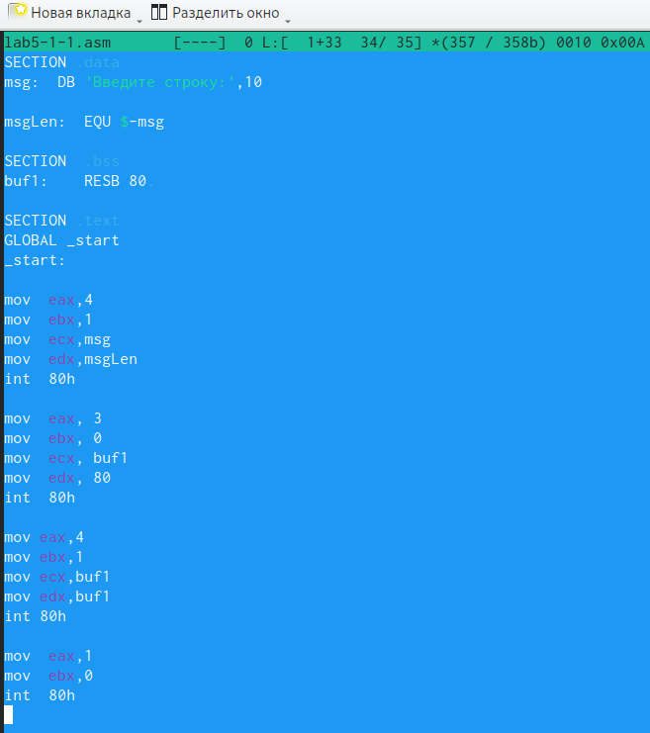

РИС.17 Редактирование программы

1. Транслируем файл и выполняем компоновку. Запустив исполняемый файл и введя свое ФИО на приглашение мы видим, что все выполняется правильно и выводит введенную нами строку.(РИС.18)

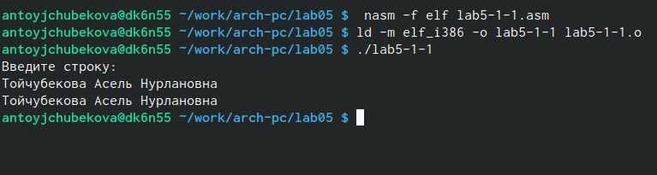

РИС.18 Исполнение файла и запуск программы

1. Также используя клавишу F5 создaдим копию файла lab5-2.asm с именем lab5-2-1.asm. Можно заметить,что копия файла с успехом была создана(РИС.19)

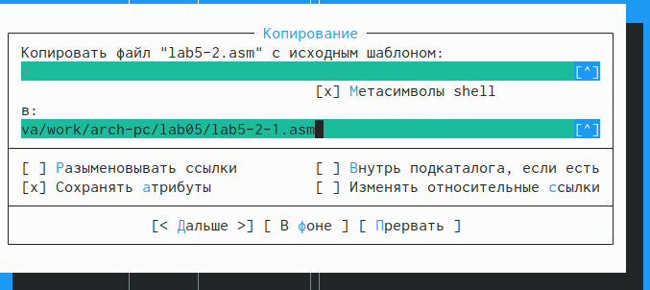

РИС.19 Копирование файла lab5-2.asm с именем lab5-2-1.asm

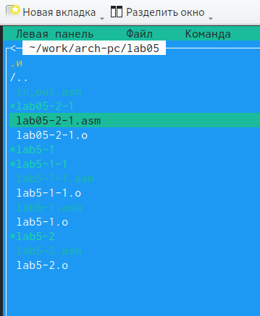

РИС.19 Скопированный файл lab5-2-1.asm

С F4 открываю созданный файл и редактирую программу так, чтобы кроме вывода приглашение типа “Введите строку:” программа выводила на экран введенную нами строку.(РИС.20) Измененная программа выгладин слкдующим образом:

%include ‘in_out.asm’

SECTION .data  
msg: DB ‘Введите строку:’,0h

SECTION .bss  
buf1: RESB 80

SECTION .text  
GLOBAL _start  
_start:

mov eax, msg  
call sprint

mov ecx, buf1  
mov edx, 80

call sread  
mov eax,4 ;Системный вызов для записи (sys_write)  
mov ebx,1 ;Описатель файла ‘1’ - стандартный вывод  
mov ecx,buf1 ;Адрес строки buf1 в ecx  
int 80h ;Вызов ядра  
call quit

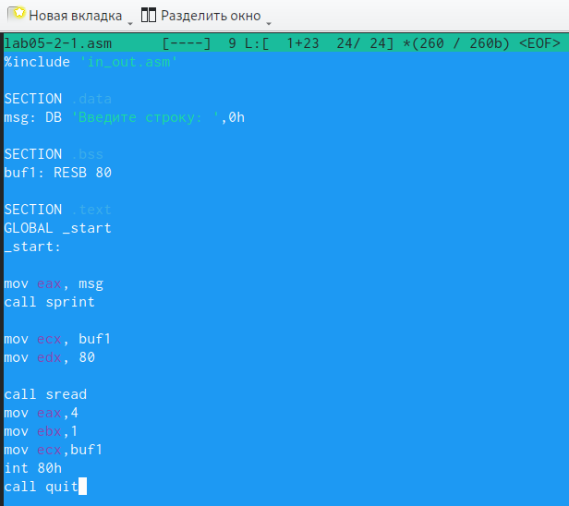

РИС.20 Редактирование программы

1. Транслируем отредактированный файл и выполняем компоновку. Запустив исполняемый файл мы видим, что программа запрашивает ввод без переноса на новую строку, введя свое ФИО, удостоверяемся, что программа выводит на экран введенные данные.(РИС.21)

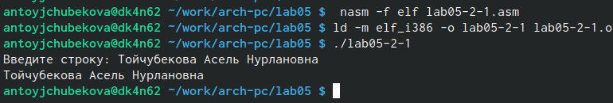

РИС.21 Исполнение файла и запуск программы

# 5 Выводы

В ходе лабораторной работы № 5 я приобрела практические навыки в работе с Midnight Commander. Вместе с ттем освоила инструкции языка ассеемблера mov, int. Используя полученные навыки написала программу вывода сообщения на экран и ввода строки с клавиатуры, также написала ту же программу, только с использованием файла in_out.asm. Также написала программу которая на второй раз выводит введенный мной текст с использованием файла in_out.asm и без нее.

# Список литературы

-https://esystem.rudn.ru/course/view.php?id=4975  
-https://redos.red-soft.ru/base/manual/utilites/mc-filemanager  
-https://dzen.ru/list/gadgets/linux-mc-commander.